Vekeplan for 1. trinn Veke 12

Informasjon
Hei,
Velkommen til foreldremøte i regi av FAU på måndag 17.3, frå 17:30 – 19:00, tema for møte er skulemiljø.


I veke 14 og 15 er det tid for utviklingssamtalar. Tider for samtaler kjem seinare.
Denne gongen skal elevane vere med på samtalen.
Forteljarstol: Erik

Ha ei fin veke!
Charlotte, Hilde og Kristin

Dette jobbar vi med denne veka:
NORSK | Tema: Bøkene si verd  - Tekstskaping, språkleik, bokstavrepetisjon, stavingar.
MATTE | - Former og mønster, tala til 20.
TEMA | - Mangfald

 | Til tysdag | Til onsdag | Til torsdag | Til fredag
NORSK | s.56 i Salto  s.57 i Salto  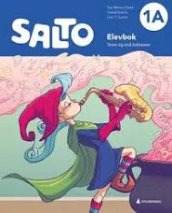 | s.56 i Salto  s.57 i Salto | Blå leksemappe: Leseark: «Tyrannosaurus» | Blå leksemappe: Leseark: «Ole og Asle»  Multi øvebok  Skal: s. 94  Kan: s. 95
Hugs: | GYM  Ta med gymsko | Uteskule, kle deg etter veret. |  | Ta med Multi øvebok og blå leksemappe.  Forteljarstol: Erik

